附件1

2022年工程系列职称申报指南

一、用人单位操作指南
用人单位在通过人力资源社会保障部门获得单位账号后，应做如下操作：
（一）设置本单位管理人员及经办人员，具体操作手册在首页下载：
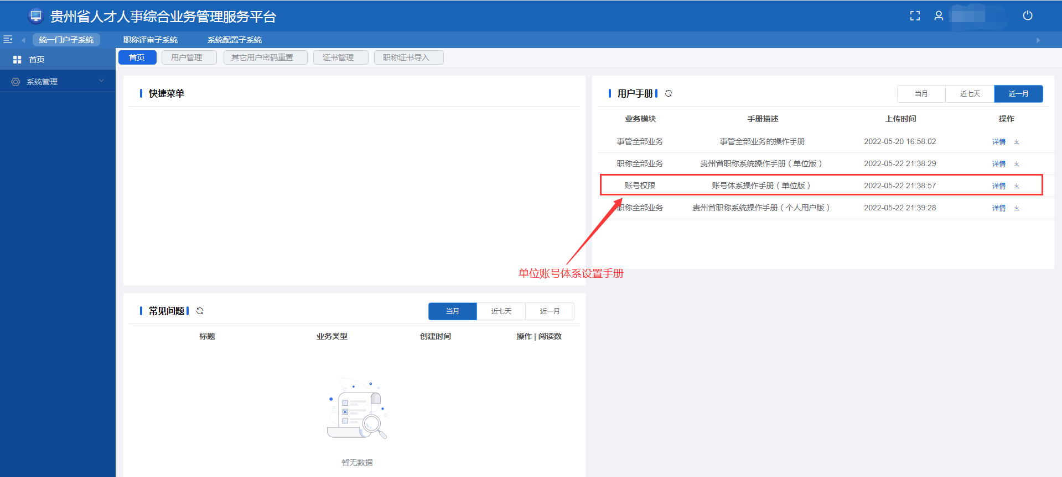
（二）职称申报中单位操作步骤，具体操作手册在首页下载：
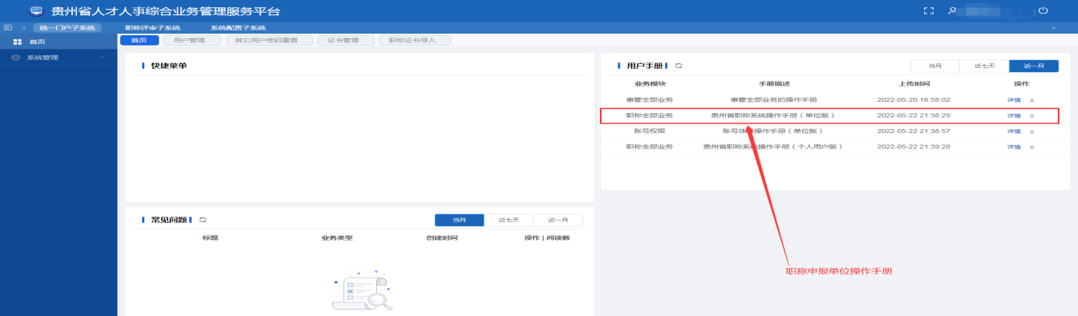
二、申报人员操作指南
用人单位为申报人建好账号后，申报人可凭身份证号码登录贵州省人才人事综合业务管理服务平台http://rcrs.gzsrs.cn:8888/ips/，初始密码为123@abc。
登录后，在首页下载操作指南
